**사 용 권 한**

**Client Approval:**

본인은 서명으로써 본 문서가 본 프로젝트 범위 내에서 사용될 것을 인가함.

|  |  |  |  |  |
| --- | --- | --- | --- | --- |
| **승인자 :** | 한국저작권위원회 차태원 팀장 | (인) | **일자 :** | ____/__/__ |

|  |  |  |  |  |
| --- | --- | --- | --- | --- |
| **검토자 :** | 한국저작권위원회 문경도 선임 | (인) | **일자 :** | ____/__/__ |

**엘에스웨어㈜ Approval:**

본 문서에 대한 서명은 본 문서에 대하여 수행 및 유지관리의 책임이 있음을 인정하는 것임.

|  |  |  |  |  |
| --- | --- | --- | --- | --- |
| **승인자 :** | 주식회사 굿씽크 곽종 부장 | (인) | **일자 :** | ____/__/__ |

|  |  |  |  |  |
| --- | --- | --- | --- | --- |
| **검토자 :** | 엘에스웨어㈜ 김민 책임 | (인) | **일자 :** | ____/__/__ |

|  |  |  |  |  |
| --- | --- | --- | --- | --- |
| **작성자 :** | 엘에스웨어㈜ 신창권 상무 | (인) | **일자 :** | 2018/11/01 |

**제.개정 이력**

|  |  |  |
| --- | --- | --- |
|  |  |  |
|  |  |  |
|  |  |  |
|  |  |  |
|  |  |  |
|  |  |  |
|  |  |  |
|  |  |  |
|  |  |  |
| 1.2 | 2018년 사업에 따른 현행화 | 2018/11/14 |
| 1.1 | 2017년 사업에 따른 현행화 | 2017/11/01 |
| 1.0 | 제정 | 2016/11/01 |
| **개정번호** | **제.개정 페이지 및 내용** | **제.개정 일자** |

목차

제.개정 이력 2

1 시스템 구성 개요 5

2 H/W 구성도 5

3 S/W 구성도 6

4 하드웨어 구성 정보 7

5 서버별 서비스 구성 8

5.1 TMIS WEB 서버 구성 정보 8

5.1.1 서버 정보 8

5.1.2 설치 경로 정보 8

5.1.3 서비스 구동 8

5.1.4 서비스 중지 8

5.2 TPMS WAS 서버 구성 정보 8

5.2.1 서버 정보 8

5.2.2 서비스 가동 9

5.2.3 서비스 중지 9

5.3 TPMS FTP 서버 구성 정보 9

5.3.1 서버 정보 9

5.3.2 설치 경로 정보 9

5.3.3 서비스 가동 10

5.3.4 서비스 중지 10

5.4 TMIS DB 서버 구성 정보 10

5.4.1 접속 정보 10

5.4.2 Oracle Database 설치 정보 10

5.4.3 서비스 구동 10

5.5 전자책 DRM 자가 진단기 서버 구성 정보 11

5.5.1 서버 정보 11

5.5.2 서비스 가동 11

5.5.3 서비스 중지 12

6 공용특징정보 방송사 서버 12

6.1 접속 서버 현황 12

6.2 접속 계정 정보 12

6.3 방송사 서버 접속 12

6.4 STDManager 서비스 가동 12

6.5 STDManager 서비스 중지 12

6.6 postgreSQL 서비스 중지 12

7 스토리지 구성 정보 13

7.1 H/W 구성 및 규격 13

7.2 디스크 연결 현황 13

7.3 스토리지 서버 연결 현황 14

8 시스템 점검 및 운영 관리 방안 15

8.1 서버 운영 환경 15

8.1.1 DB 서버 15

8.1.2 WAS 서버 15

8.1.3 FTP 서버 15

8.2 공통사항 15

8.2.1 성능평가실 내의 운영 환경 15

9 기타 정보 16

9.1 표준서비스 관련 외부 업체 접속 정보 16

9.2 관리자 사이트 접속 제한 16

# 시스템 구성 개요

본 문서는 시스템 구성 정보를 운영자에게 제공함에 있다. 전체적인 시스템 구성은 기술적인 조치를 위한 웹시스템과 공용 특징정보 DB 구축 및 배포를 위한 표준서비스 시스템 환경 그리고, 성능평가를 위한 개발 툴의 환경으로 이루어진다.

# H/W 구성도

본 시스템과 관련한 H/W 구성은 다음과 같다.

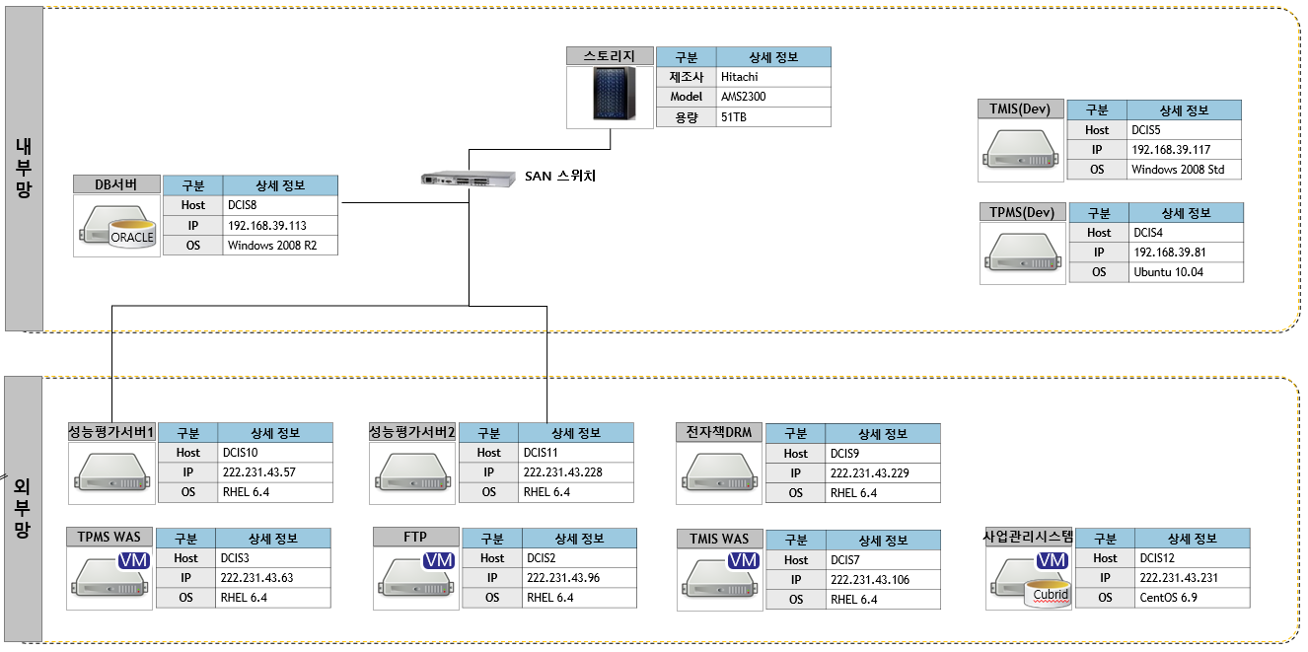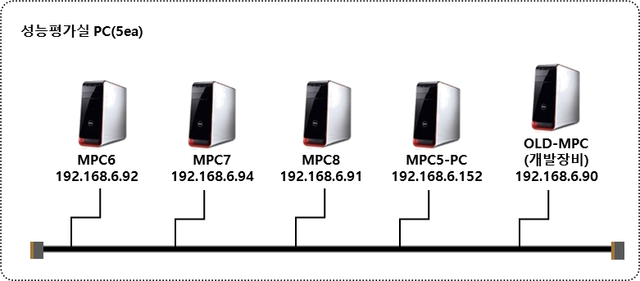

# S/W 구성도

본 시스템과 관련한 S/W 구성은 다음과 같다.

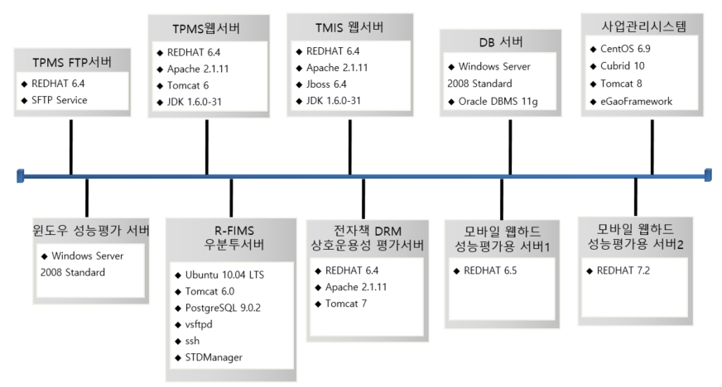

# 하드웨어 구성 정보

| **장비명** | **IP정보  (호스트명)** | **사양** |
| --- | --- | --- |
| DB서버 | 192.168.39.113  (DCIS8) | * HP DL580 G5 / E7440 2.4GHz / 8GB Ram * Windows 2008 Enterprise |
| TMIS WAS | 222.231.43.106  (DCIS7) | * VM(가상화) 서버 * RHEL 6.4 |
| 공용특징정보 WAS | 222.231.43.63  (DCIS3) | * VM(가상화) 서버 * RHEL 6.4 |
| 공용특징정보 FTP | 222.231.43.96  (DCIS2) | * VM(가상화) 서버 * RHEL 6.4 |
| R-FIMS 개발 | 192.168.39.81  (DCIS4) | * IBM xSeries 3550 / Xewon 5440 2.83GHz/ 4GB * 우분투 10.04 |
| 전자책 DRM 성능평가서버 | 222.231.43.229 (DCIS9) | * HP DL380P Gen8 / E5-2690 v2 2.50GHz / 12GB * RHEL 7.1 |
| 모바일 웹하드 성능평가 서버1 | 222.231.43.57  (DCIS10) | * HP DL380 Gen9 / E5-2690 v2 2.60GHz / 32GB / 500GB HDD * RHEL 6.5 |
| 모바일 웹하드 성능평가 서버2 | 222.231.43.228  (DCIS11) | * HP DL380 Gen9 / E5-2690 v2 2.60GHz / 32GB / 500GB HDD * RHEL 7.2 |
| Windows 성능평가 | 192.168.39.117  (DCIS5) | * HP DL380P / E5-2690 v2 2.50GHz / 12GB * Windows 2008 Standard |
| 성능평가 모니터링 PC1 | 192.168.6.92 | MPC6 (오디오/이미지/모바일앱) |
| 성능평가 모니터링 PC2 | 192.168.6.94 | MPC7 (오디오/이미지/모바일앱) |
| 성능평가 모니터링 PC3 | 192.168.6.91 | MPC8 (비디오) |
| 성능평가 모니터링 PC4 | 192.168.6.152 | MPC5-PC (비디오) |
| 저작권기술 사업관리시스템 서버 | 222.231.43.231 | * VM(가상화) 서버 * CentOS 6.9 |
| 개발 장비 | 192.168.6.90 | OLD-MPC (소스 반영 용 개발 장비) |
| 스토리지 | 모델명 : Hitachi AMS2300  HOST 포트 : FC 포트 8EA  Cache 메모리 : 8GB  DISK (HDD) 1운영디스크 : 400GB x 56 EA  2. Spare 디스크: 400GB x 2EA  RAID 구성: RAID1 + 0(7D+7D) 2Group  License: Resource Manager 1 COPY | |

# 서버별 서비스 구성

## TMIS WEB 서버 구성 정보

### 서버 정보

- Model : VMware7,1

- CPU : Intel(R) Xeon(R) CPU E5-2690 0 @ 2.90GHz (2CPU, 8Cores * 2ea = 16Cores

- Memory : 8GB RAM + 4GB RAM

- DISK(사용가능) : 249GB(225GB)

- OS : REDHAT 6.4

- IP Address : 222.231.43.106 (TMIS)

### 설치 경로 정보

- 설치 디렉토리 : /app/copyright

### 서비스 구동

- /app/copyright/bin/start.sh

- 웹서버가 재시작된 경우에는 반드시 실행시켜주어야 한다.

### 서비스 중지

- /app/copyright/bin/stop.sh

## TPMS WAS 서버 구성 정보

### 서버 정보

- Model : VMware Virtual Platform

- CPU : Intel(R) Xeon(R) CPU E5-2690 0 @ 2.90GHz (1CPU, 2Core)

- Memory : 4.0GB RAM

- DISK(사용가능) : 127GB(114GB)

- OS : REDHAT 6.4

- IP Address : 222.231.43.63

### 서비스 가동

1. SSH 가 지원되는 툴을 사용하여 222.231.43.63 서버 접속 (Port번호 2221)
2. monitor 계정으로 1차 로그인 (비밀번호는 보안상 매뉴얼에서 제외함)
3. root 계정으로 변경
4. /usr/local/tomcat/bin/startup.sh 실행

### 서비스 중지

1. SSH 가 지원되는 툴을 사용하여 222.231.43.63 서버 접속 (Port번호 2221)
2. monitor 계정으로 1차 로그인 (비밀번호는 보안상 매뉴얼에서 제외함)
3. root 계정으로 변경
4. /usr/local/tomcat/bin/shutdown.sh 실행

## TPMS FTP 서버 구성 정보

### 서버 정보

- Model : VMware Virtual Platform

- CPU : Intel(R) Xeon(R) CPU E5-2690 0 @ 2.90GHz (1CPU, 2Core)

- Memory : 4.0GB RAM

- DISK(사용가능) : 127GB(91GB)

- OS : REDHAT 6.4

- IP Address : 222.231.43.96

### 설치 경로 정보

- 표준 서비스를 위한 FTP Root 폴더 : D:\ftproot

- 기술업체별 디렉토리 정보

|  |  |  |
| --- | --- | --- |
| 업체ID | 업체명 | 비고 |
| XP00044 | 위디랩 |  |
| XP00061 | 마크애니 |  |
| XP00241 | 저작권보호센터 |  |
| XP00322 | 엔써즈 |  |
| XP00323 | 뮤레카 |  |
| XP00341 | 유투브(SBS) |  |
| XP00561 | 유투브(MBC) |  |
| XP01266 | 데일리모션 | MBC에서 연동 중 |

### 서비스 가동

1. SSH 가 지원되는 툴을 사용하여 222.231.43.96 서버 접속 (Port번호 2221)
2. monitor 계정으로 1차 로그인 (비밀번호는 보안상 매뉴얼에서 제외함)
3. root 계정으로 변경
4. jboss 계정으로 전환
5. /app/copyright/bin/start.sh 실행

### 서비스 중지

1. SSH 가 지원되는 툴을 사용하여 222.231.43.96 서버 접속 (Port번호 2221)
2. monitor 계정으로 1차 로그인 (비밀번호는 보안상 매뉴얼에서 제외함)
3. root 계정으로 변경
4. /app/copyright/bin/stop.sh 실행 (stop은 jboss 계정으로 전환하지 않아도 가능)

## TMIS DB 서버 구성 정보

### 접속 정보

- IP Address : 61.104.39.113 (포트 2221)

- 접속계정 : Administrator

### Oracle Database 설치 정보

- Oracle Version : 11g

- 데이터베이스 엔진 설치 경로 : D:\ORACLE

- 데이터베이스 위치 : D:\ORADATA

### 서비스 구동

- 시작 > 프로그램 > 관리도구 > 서비스를 통해서 제어

- OracleServiceTMIS 서비스를 중지시키거나 Start



## 전자책 DRM 자가 진단기 서버 구성 정보

### 서버 정보

- Model : ProLiant DL380p Gen8

- CPU : Intel(R) Xeon(R) CPU E5-2609 v2 @ 2.50GHz (1CPU, 4Core)

- Memory : 12GB (4GB RAM * 3ea)

- DISK(사용가능) : 99GB(87GB) , 428GB(406GB)

- OS : Red Hat Enterprise Linux Server 7.1

- IP Address : 222.231.43.229

### 서비스 가동

1. SSH 가 지원되는 툴을 사용하여 222.231.43.229 서버 접속 (Port번호 2221)
2. root 계정으로 로그인
3. /usr/local/apache-tomcat-8.0.30/bin/startup.sh 실행

### 서비스 중지

1. SSH 가 지원되는 툴을 사용하여 222.231.43.229 서버 접속 (Port번호 2221)
2. root 계정으로 로그인
3. /usr/local/apache-tomcat-8.0.30/bin/shutdown.sh 실행

## 저작권기술 사업관리시스템 WAS 서버 구성 정보

### 서버 정보

- Model : 가상화장비

- CPU : Xeon Gold 5120 @ 2.20GHz (2core)

- Memory : 8GB

- DISK(사용가능) : 500GB

- OS : CentOS 6.9

- IP Address : 222.231.43.231

### Was 서비스 가동

1. SSH 가 지원되는 툴을 사용하여 222.231.43.229 서버 접속 (Port번호 2221)
2. root 계정으로 로그인
3. /usr/local/apache-tomcat-8.0.30/bin/startup.sh 실행

### Was 서비스 중지

1. SSH 가 지원되는 툴을 사용하여 222.231.43.229 서버 접속 (Port번호 2221)
2. root 계정으로 로그인
3. /usr/local/apache-tomcat-8.0.30/bin/shutdown.sh 실행

## 저작권기술 사업관리시스템 DB 서버 구성 정보

### 서버 정보

* DB Version : Cubrid 10.1
* 설치 위치
* 사용 계정

### Was 서비스 가동

1. SSH 가 지원되는 툴을 사용하여 222.231.43.229 서버 접속 (Port번호 2221)
2. root 계정으로 로그인
3. /usr/local/apache-tomcat-8.0.30/bin/startup.sh 실행

### Was 서비스 중지

1. SSH 가 지원되는 툴을 사용하여 222.231.43.229 서버 접속 (Port번호 2221)
2. root 계정으로 로그인
3. /usr/local/apache-tomcat-8.0.30/bin/shutdown.sh 실행

# 공용특징정보 방송사 서버

## 접속 서버 현황

|  |  |  |
| --- | --- | --- |
| 방송사 | 서버 IP | 비고 |
| SBS | 1.232.221.219 | * TPMS FTP(2221) 및 WAS(<https://80>) 으로의 방화벽 설정 필요 * TPMS WAS 서버에서 원격 접속 가능 |
| MBC | 내부망 IP | * TPMS FTP(2221) 및 WAS(<https://80>) 으로의 방화벽 설정 필요 * MBC 보안 정책에 따라 원격 접속 불가 * MBC 내부 담당자 PC 원격 접속을 통한 접속 혹은 내방만 가능 |

## 접속 계정 정보

|  |  |  |
| --- | --- | --- |
| 방송사 | OS 접속 계정 | DB 접속 계정 |
| SBS | iserveruser / qwer1234 | postgres / postgres |
| MBC | iserveruser / qwer1234 | postgres / postgres |

## 방송사 서버 접속

* SBS : ssh iserveruser@1.232.221.219 (비밀번호 qwer1234)
* MBC : 기술연구소 내 장비를 통한 직접 접속

## STDManager 서비스 가동

- /R-FIMS/STDManager/start.sh

## STDManager 서비스 중지

- /R-FIMS/STDManager/std_all_kill.sh

## postgreSQL 서비스 중지

- postgres 계정으로 로그인 (비밀번호 동일)

-

# 스토리지 구성 정보

## H/W 구성 및 규격

|  |  |
| --- | --- |
| **구분** | **사 양** |
| **Model** | **Hitachi AMS2300** |
| **Host 포트** | **FC 포트 8개** |
| **Cache 메모리** | **8GB** |
| **디스크(HDD)** | **1. 운영 디스크 : 400GB 디스크 56개**  **2. Spare 디스크 : 400GB 디스크 2개** |
| **RAID 구성** | **Raid1+0 (7D+7D) 2Group** |
| **license** | **Resource Manager 1copy** |

## 디스크 연결 현황



## 스토리지 서버 연결 현황

|  |  |  |  |
| --- | --- | --- | --- |
| 서버 | IP | 할당용량 | 용도 |
| DCIS11 | 222.231.43.228 | 7TB | 모바일 웹하드 데이터셋 |
| DCIS10 | 222.231.43.57 | 7TB | 모바일 웹하드 데이터셋 |
| DCIS5 | 192.168.39.117 | 7TB | 모바일 웹하드 데이터셋 |

# 시스템 점검 및 운영 관리 방안

## 서버 운영 환경

본 사업에서 운영되고 서버의 안정적이고 신뢰성 있는 운영을 위해 각 서버들은 다음과 같은 운영 환경을 갖추며, 이에 대한 점검을 통하여 장애 및 유지 관리를 지원하도록 한다.

### DB 서버

DB서버는 외부에서 바로 접속이 되지 않도록 방화벽으로 보호되어야 한다. (정보화 정책팀과 협의 필요)

윈도우 서버용 백신 S/W가 설치되어 운영 되고, 정기적으로 1개월 단위로 패치를 진행한다.

월 1회 정기적인 OS 업데이트를 점검하고 중요 패치가 있는 경우 진행

Database에 대한 백업은 중요 시점 혹은 필요시 전체 백업을 수행하며, 정기적인 백업은 정보화 정책팀에 위임하도록 한다.

### WAS 서버

REDHAT에 대한 보안 패치 여부를 수시로 확인하여 패치하도록 한다.

WAS 로그의 사이즈 및 업로드 된 파일들에 대한 용량을 점검하여 서비스 장애가 발생되지 않도록 한다.

### FTP 서버

외부에서의 접근은 MBC, SBS에 한해서만 접근이 가능하도록 하며, 네트웍에 대한 방화벽은 정보화 정책팀과 협의하여 진행한다.

FTP서버의 경우 SBS, MBC를 통하여 넘어오는 공용특징정보 파일의 저장에 사용되므로, 수시로 디스크 용량을 점검하여 장애가 발생되지 않도록 한다.

6개월 단위로 구축된 공용특징정보에 대해서는 스토리지로 이관하여 보관하도록 한다.

## 공통사항

* OS에 대한 패치 점검시 디스크에 대한 용량 및 CPU등 리소스에 대한 모니터링을 진행하며, 이상 상황 발생시 저작권 기술팀에 보고하며, 정보화 정책팀 및 유지보수 업체와의 업무 협조를 통하여 해결한다.

### 성능평가실 내의 운영 환경

#### PC에 대한 기본 환경 설정

* 성능평가 실 내의 성능평가용 PC의 경우 한국저작권위원회의 내부 보안 규정에 따라 필요한 S/W 들이 설치되고 운영되어야 하나, 성능평가의 업무적인 특수성에 따라 별도로 환경이 구성될 수 있다.
* 정기적인 OS 패치를 통하여 PC를 최신의 상태로 유지되도록 한다.
* 사용되는 로그인 계정에 대해서 반드시 암호를 통해 로그인 되도록 한다.

#### PC에 대한 기본 환경 설정

* 백신 S/W에 대한 실시간 점검 기능을 OFF 시킨다.
* 전원 옵션의 “절전모드”를 “표준모드”로 설정한다.
* “그린PC’등의 절전 기능을 OFF 시킨다.
* 성능평가 수행 중에는 해당 장비에서 웹브라우져 및 오피스 등의 업무는 수행하지 않는다.
* OS 업데이트의 경우 “수동으로 확인 및 자동 다운로드 하지 않음”으로 지정해 둔다.

#### 성능평가 결과에 대한 백업

* 성능평가 수행 후 생성된 기술업체의 특징정보 파일, 로그 파일은 평가가 완료 된 후에 즉시 스토리지 혹은 정해진 백업 서버로 이동하여 보관하도록 한다.

# 기타 정보

## 표준서비스 관련 외부 업체 접속 정보

|  |  |  |  |  |
| --- | --- | --- | --- | --- |
| 업체명 | IP | Port | ID/PW | Up/Down경로 |
| SBS | 1.232.221.219 | 22 | iserveruser/***** | /XP00341/ |
| MBC | 내부IP | 22 | iserveruser/***** | /XP00561/ |
| 유투브(SBS) | yt-sbs.xfer.youtube.com | 22 | yt-sbs/인증키 | /parser1/ |
| 유투브(MBC) | peteldg.xfer.youtube.com | 22 | yt-munhwa/인증키 | /parser2/ |

## 관리자 사이트 접속 제한

- 접속 URL : <http://tmis.copyright.or.kr/main.do>

- 접속 허용IP 구간 :

|  |  |
| --- | --- |
| 구분 | IP 구간 |
| 저작권위원회 | 192.168.7.* |